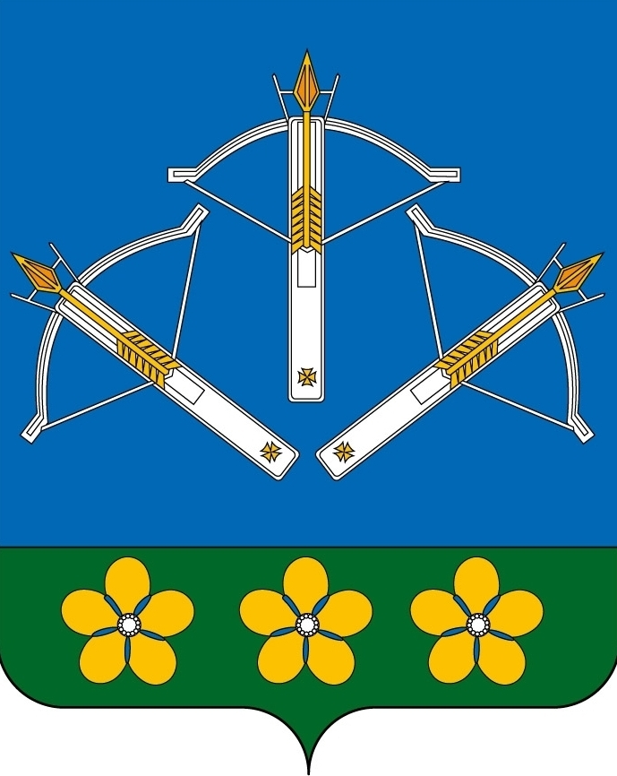

СОБРАНИЕ ДЕПУТАТОВ
ЗАКРЫТОГО АДМИНИСТРАТИВНО-ТЕРРИТОРИАЛЬНОГО
ОБРАЗОВАНИЯ ПЕРВОМАЙСКИЙ КИРОВСКОЙ ОБЛАСТИ
ШЕСТОГО СОЗЫВА

РЕШЕНИЕ

от «20» декабря 2022 года № 15/5
пгт. Первомайский

Информация о выполнении
Прогнозного плана приватизации муниципального имущества
ЗАТО Первомайский на 2022 год и плановый период 2023-2024 годов, утверждённого решением Собрания депутатов ЗАТО Первомайский
от 21.12.2021 №4/12

В соответствии с Федеральным законом от 21.12.2001 № 178-ФЗ «О приватизации государственного и муниципального имущества», Уставом ЗАТО Первомайский, Положением о порядке и условиях приватизации муниципального имущества ЗАТО Первомайский, утвержденным решением Собрания депутатов ЗАТО Первомайский от 27.05.2014 № 49/3, заслушав заведующего отделом по управлению муниципальным имуществом администрации ЗАТО Первомайский Автономову О.В., Собрание депутатов ЗАТО Первомайский
РЕШИЛО:
1. Информацию о выполнении Прогнозного плана приватизации муниципального имущества ЗАТО Первомайский на 2022 год и плановый период 2023-2024 годов, утверждённого решением Собрания депутатов ЗАТО Первомайский от 21.12.2021 №4/12, принять к сведению.
2. В связи с отсутствием имущества, подлежащего приватизации, прогнозный план приватизации муниципального имущества ЗАТО Первомайский на 2023 год и плановый период 2023-2024 годов не принимать.
3. Признать утратившим силу решения Собрания депутатов ЗАТО Первомайский:
1) от 21.12.2021 №4/12 «Об утверждении Прогнозного плана приватизации муниципального имущества ЗАТО Первомайский на 2022 год и плановый период 2023-2024 годов»;
2) от 25.01.2022 №5/8 «О внесении изменений в решение Собрания депутатов ЗАТО Первомайский от 21.12.2021 №4/12 «Об утверждении Прогнозного плана приватизации муниципального имущества ЗАТО Первомайский на 2022 год и плановый период 2023-2024 годов»;
3) от 29.03.2022 №7/4 «О внесении изменений в решение Собрания депутатов ЗАТО Первомайский от 21.12.2021 №4/12 «Об утверждении Прогнозного плана приватизации муниципального имущества ЗАТО Первомайский на 2022 год и плановый период 2023-2024 годов»;
4. Настоящее решение опубликовать в «Сборнике решений Собрания депутатов ЗАТО Первомайский», на официальном сайте ЗАТО Первомайский.

Председатель Собрания депутатов
ЗАТО Первомайский Н.А. Чащина

